
7. LIKOVNA NALOGA - LEPLJENKA
Kaj
je to lepljenka
ali kolaž?

Je likovno delo pri kateri na podlago lepimo kose različnih materialov (raznih struktur, tekstur in barv).

Likovna naloga: oblikovanje slike po motivu z lepljenjem barvnih ploskev (kolaž)
Lik. motiv: » ŽUŽELKA na cvetočem travniku«
Lik. tehnika: kombinirana (različen odpaden material, barvice, flomastri)

Potek likovne naloge:
- Pripravi si risalni list (A3) (če ga nimaš je dovolj tudi list A4), časopisni papir, odpadni material, navadne barvice in flumastre.
- Žuželko sestavite v kolažni tehniki (kombinirajte različne materiale, ki jih trgate in režete).
- Koščke najprej samo postavite na papir v obliko želene žuželke, šele ko ste s postavitvijo zadovoljni, koščke prilepite.
- Žival nato še porišite in ji dodajajte vzorce.
- Ozadje živali porišite z različnimi travami in travniškimi cvetlicami.
- ŽIVAL NAJ BO VELIKA ČEZ CEL RISALNI LIST!
- Izdelek tudi podpiši in ga shrani v svojo likovno mapo.
Pazi:
to ni žuželka - ti moraš narediti žuželko!
Pomagaš si lahko s fotografijami spodaj:

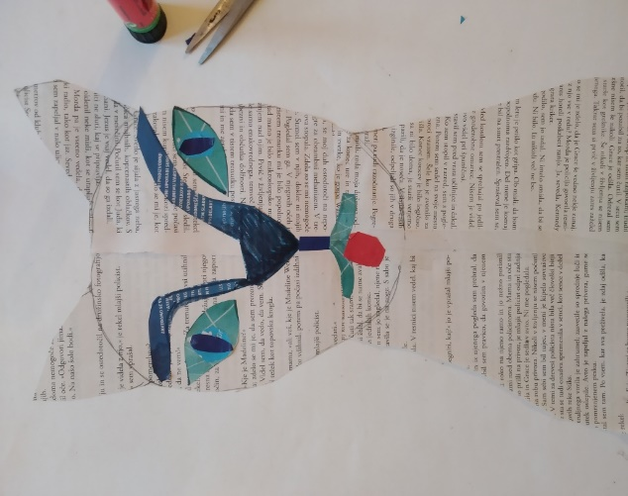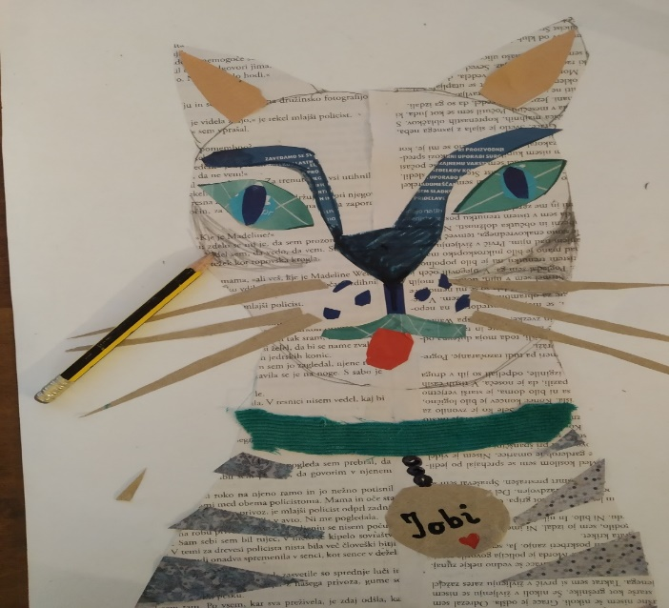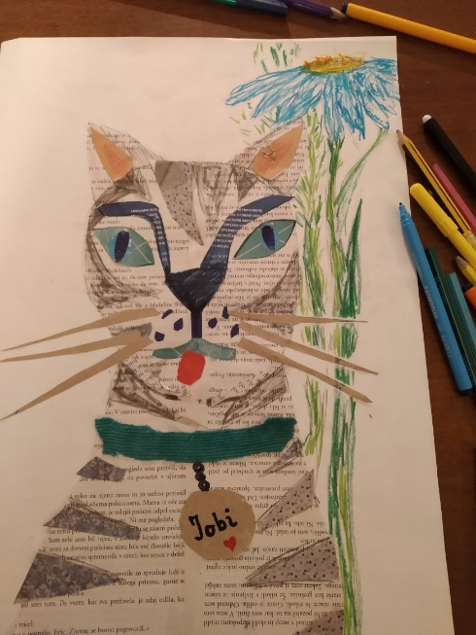

PA VESELO NA DELO!

Bodite lepo!
Vaša učiteljica Larisa.

